（格式二之二十七）
固定資產累計折舊變動明細表
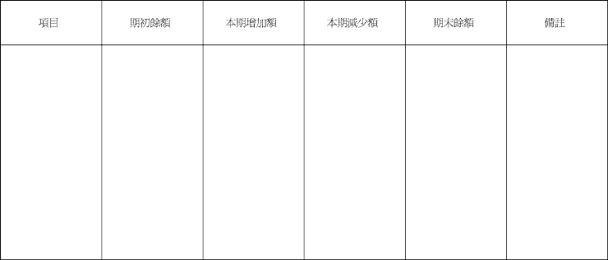
說明：１、按房屋、機器設備等分別列明。
２、如經重估價者，應分別按成本及重估增值逐項列明。
３、本表金額不含累計減損之金額，累計減損之變動詳格式二之二十八

